**PROJETO DE LEI Nº**

Declara de Utilidade Pública Estadual a ASSOCIAÇÃO DOS PEQUENOS PRODUTORES DO PROJETO DE ASSENTAMENTO BOA VENTURA, com atividades em Piraquê- TO.

**A ASSEMBLEIA LEGISLATIVA DO ESTADO DO TOCANTINS decreta:**

Art.1º Fica declarada de Utilidade Pública Estadual a ASSOCIAÇÃO DOS PEQUENOS PRODUTORES DO PROJETO DE ASSENTAMENTO BOA VENTURA, com atividades em Piraquê- TO.

Art.2º Esta Lei entra em vigor na data da sua publicação.

**JUSTIFICATIVA**

A Associação dos Pequenos Produtores do Projeto de Assentamento Boa Ventura, denominada ASPAV, é uma entidade civil sem fins lucrativos, de caráter social, assistencial, técnico, organizacional, representacional, de defesa e coordenação dos interesses individuais e coletivos dos pequenos produtores rurais, para fins não econômicos e com autonomia administrativa, financeira e patrimonial, tendo sede no município de Piraquê -TO.

A ASPAV tem por objetivo e finalidade primordial apoiar, incentivar, promover e executar atividades e projetos que visem promover a cidadania e o desenvolvimento sustentável através da implementação de ações na área da assistência social, da saúde, da cultura, da arte, do esporte, da educação formal e não formal, da defesa e conservação do patrimônio histórico e artístico, da formação, da capacitação e qualificação social e profissional, da geração de trabalho e renda, de fomento à economia solidária, à comercialização, às finanças e ao micro crédito solidário, da assistência técnica e extensão rural, do combate á fome e à pobreza, da segurança alimentar e nutricional, da defesa, preservação e conservação do meio ambiente e dos recursos hídricos, do turismo, da habitação de interesse social, do desenvolvimento de tecnologias alternativas, da promoção da ética, da cidadania, da democracia e dos direitos humanos, observado sempre os princípios da legalidade, impessoalidade, moralidade, publicidade, economicidade e da eficiência.

Entendendo ser matéria de vultosa relevância no contexto social e assistencial daquele município, a entidade terá novas oportunidades de firmar convênios com o Poder Público, na esfera estadual, no propósito de bem cumprir com as suas atividades finalísticas. Entendendo a importância desta propositura, faço gestão aos ilustres pares para que na íntegra aprovemos o Projeto de Lei em destaque.

Sala das Sessões, 09 de agosto de 2022.

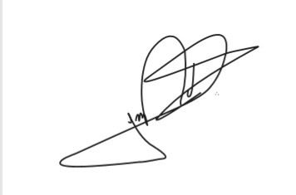

JORGE FREDERICO

Deputado Estadual